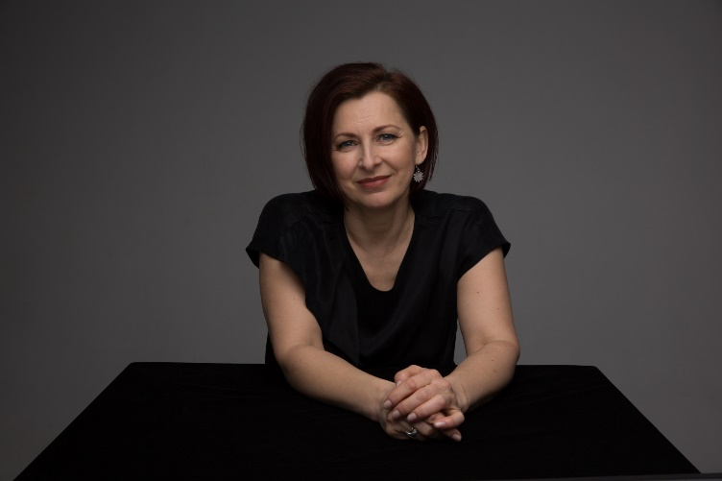

Dr. Zane Daudzina – Latvijos aktorė, balso ir kalbos konsultantė ir trenerė, turinti apie 20 metų profesinės patirties.
Nuo 2000 m. dėsto Latvijos kultūros akademijoje, dirba su jaunais aktoriais, režisieriais, o pastaruoju metu – ir su kultūros teorijos bei vadybos studentais.
2005–2010 m. vedė sceninės kabos praktinius seminarus studentams Krokuvos, Vroclavo ir Varšuvos dramos mokyklose. Dėstė sceninės kalbosir metodologijos, praktinių kalbėjimo įgūdžių, viešojo kalbėjimo, balso ir judesio kursus.
Z. Daudzina Latvijos universitete baigė latvių kalbos ir literatūros magistrantūrą, Latvijos kultūros akademijoje – scenos meno balso pedagogikos magistrantūrą.
Latvijos universitete tobulinosi universiteto dėstytojo pedagoginio meistriškumo, inovacijų aukštojo mokslo sistemoje, švietimo darbo vadybos programose. Mastrichto vasaros universitete (Amsterdamas) dalyvavo balso naudojimo scenoje kursuose, Utrechto vasaros mokykloje (Nyderlandai) dalyvavo kursuose „Balsas kaip kūno variklis“, Odino teatre (Danija) – kursuose „Veiksmas ir žodžiai“ ir kt.
Šiuo metu dirba aktore, balso konsultante Latvijos nacionaliniame visuomeniniame radijuje, yra Latvijos kultūros akademijos docentė.
Taikydama balso ir scenos menų praktines žinias, veda itin sėkmingus klientų aptarnavimo, personalo valdymo bei komunikacijos mokymus, dirba komandos formavimo projektuose.

Aktoriaus kalbos priemonės XXI amžiuje.

1. Aktorių kalba susijusi su dviem aspektais – pirmiausia, turėti šį procesą lengvinančius įgūdžius, antra – visų šio proceso elementų meninė atliktis sukuriant teatro meno faktą, t. y. spektaklį.
2. Teatre sceninė kalba kaip atskira ženklų sistema ryškiausiai išreiškia „kita“, tai, kas priklauso nacionalinei kultūrinei aplinkai.
3. Balsas – labiausiai niuansuota aktoriaus instrumento apraiška – jautriausiai reaguoja į menkiausius vidinius ar išorinius aktoriaus kūno pokyčius, atspindi subtiliausius jo fizinius virpesius, mažiausius minties vingius ir rafinuočiausias sielos vibracijas. Taigi, šiuos pokyčius iš esmės lemia objektyvios išorinės sąlygos, veikiančios teatrą ir sukuriančios girdimus aktoriaus kalbos pokyčius.
4. Per pastarąjį ketvirtį amžiaus aktorių kalba patyrė milžiniškų pokyčių – pasikeitė ir intensyvumas, ir kokybė, ir turinys. Daugelis šių pokyčių susiję su aktyvia šiuolaikinių technologijų invazija į teatrą, itin akivaizdžia XXI amžiuje; jos padariniai, veikiausiai, nebeatšaukiami.
5. Iš visų aktoriaus profesinių priemonių, veikiamų šiuolaikinių garso dizaino technologijų, labiausiai pasikeitė kalba. Pakito balso galios gradacija, balso moduliacijos galimybės ir balso atspalvių spektras, taip pat, neabejotinai, ir mąstymo būdas, jį šiandien aktorius telkiasi kaip menininkas – siekdamas sukurti personažą naujomis, iki šiol neregėtomis ar nepatirtomis skaitmeninės aplinkos sąlygomis.
6. XXI a. aktorių kalbos priemones galima suskirstyti į dvi kategorijas – psichofizines ir technines. Psichofizinės – pirmiausia, kvėpavimas; antra – balsas; ir, trečia, artikuliacija; taip pat kūno plastiškumas – mimika, gestai ir bendra kūno kalba, kartu ir suvokimas, atmintis bei vaizduotė. Prie techninių kalbos priemonių priskiriami mikrofonai, be jų dideliuose šiuolaikiniuose teatruose spektakliai praktiškai neįsivaizduojami. Niekada iki šio teatre nenaudota tiek mikrofonų ir garso stiprintuvų.
7. Aktoriaus balsui kasdien tenka atlaikyti neįprastai didelį krūvį – garsiai kalbėti, rėkti, žiopčioti, verkšlenti, juoktis, verkti, šnabždėti, murmėti, dūsauti, dejuoti ir vaitoti, tad tik taikant gerą vokalinę techniką ir protingai valdant balso krūvį galima užtikrinti tvarią balso stygų ištvermę bei kokybišką kalbą.
8. Naudojant mikrofoną kaip priemonę balsui stiprinti, akivaizdžiai sumažėja aktoriaus gebėjimas ilgą laiką susitelkti į personažą, nes prieš išeinant į sceną tenka kelis kartus patikrinti mikrofono techninį sujungimą ir baterijų veikimo laiką. Užuot susikoncentravęs į personažo įkūnijimą ir veiksmą scenoje, aktorius kartas nuo karto yra priverstas atkreipti dėmesį į techninį spektaklio įgyvendinimą. Dėl to įvykius valdo ne aktorius, o režisierius, pasirinkdamas garso intensyvumą. Kasdieniame darbe už tai atsako garso operatorius, pagal skonį, žinias ir kompetenciją reguliuojantis garso stiprumą bei aštrumą.
9. XX a. teatre buvo įvairiausių eksperimentų, susijusių su formos ir turinio santykiu. Tai tebėra ginčytina tema XXI a. pirmaisiais dviem dešimtmečiais. Įsivyravus postdraminiam laiko ir erdvės suvokimui, teatre pasikeitė požiūris į tekstą spektaklyje. Naujajame Latvijos teatre – itin įvairiame – paprastai išlaikomas didelis atstumas nuo rašytinio teksto; jei teatrui pritaikytas tekstas apskritai egzistuoja, tai daugiausiai kaip konceptualus šaltinis ar tiesiog impulsas.
10. XXI a. Latvijos teatre aktorius dažnai tampa spektaklio teksto autoriumi. Šis pokytis teatre toks kardinalus, kad aktorių kalbos transformacijos ne tik tikėtinos, bet ir absoliučiai pagrįstos bei neišvengiamos.

